# Ecsedi – Takács Hibabeküldő alkalmazás – Frontend

## Fejlesztési dokumentáció

**A webes alkalmazás a hibabeküldő applikáció admin felületeként szolgál. Itt van minden lehetőség az összes bejelentés megtekintésére, szerkesztésére, törlésére, az összes felhasználó megtekintésére jelenleg.**

Legfőbb funkciók:

- Regisztráció / Bejelentkezés

- Felhasználói profil megtekintés / a felhasználó bejelentéseinek listázása

- Összes bejelentés listázása

- Egy adott bejelentés megtekintése / törlése / szerkesztése

- Új bejelentés beküldése

- Törölt bejelentések megtekintése

- Összes felhasználó listázása

**További fejlesztési lehetőségek:**

* Felhasználók szerkesztése / törlése
* Bejelentés képek módosítása / törlése
* Szűrési / listázási / keresési opciók hozzáadása

**Alkalmazás telepítése / indítása:**

* Xampp telepítése / Apache és MySQL szerver indítása
* VS Code indítása
* Backend indítása
* Frontend telepítése (terminálban):
  + git clone
  + npm install
* Frontend indítása (terminálban):
  + npm run dev
* **## Követelmények**
* - NodeJS 18.18.1
* - Vite 5.2
* - VSCode (a kód futtatásához)
* - Xampp (a MySQL adatbázis futtatásához)
* - Hibabeküldő alkalmazás backend egyidejű futtatása
* - A .env fájl a backendben kerül létrehozásra

## Funkciók bemutatása

**Főoldal**: Jelenleg egy videó fut a háttérben, amin animált szöveg jelenik meg. Fenti gombokon keresztül lehetőség van a regisztrálásra, bejelentkezésre.



**Regisztráció**: Űrlap segítségével megadjuk a szükséges információkat: név, email cím, jelszó. Majd a gombra kattintva üzenet jelzi a sikeres regisztrációt. Ezt követően megjelenik a bejelentkezési oldal.

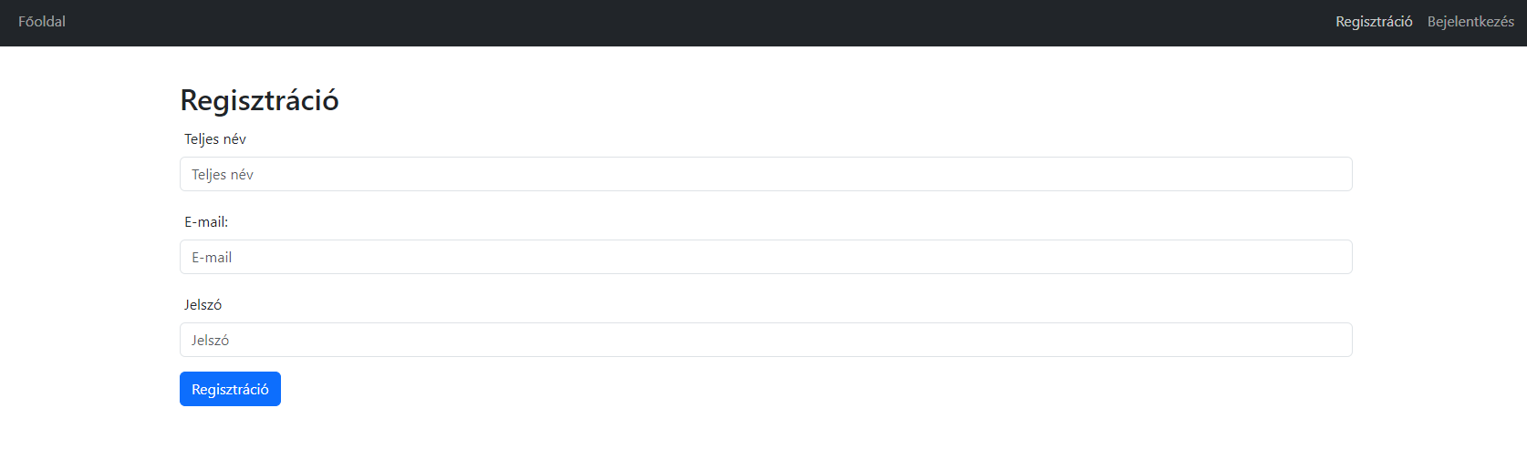

**Bejelentkezés**: Űrlap segítségével megadjuk a szükséges email és jelszó adatokat. Gombra kattintva belépünk a felhasználói fiók oldalra.

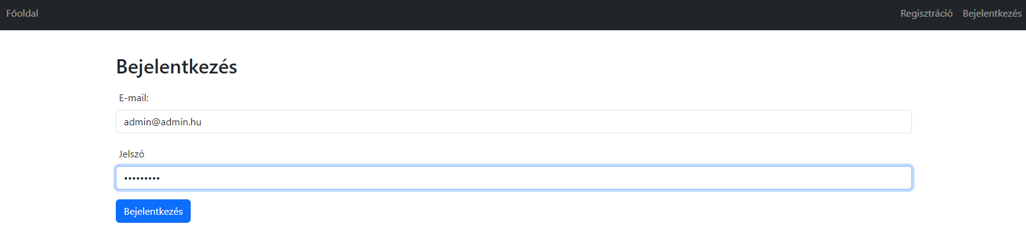

**Profil oldal**: Megjeleníti a nevünket, email címünket. Illetve van kijelentkezés és kijelentkezés minden honnan. A frontend minden eszközről érkező bejelentkezést külön tokennel azonosít, ezért van lehetőség egy adott vagy az összes eszközről kijelentkeznünk.

Az oldalon megjelennek a saját bejelentéseink. Ezeket van lehetőségünk törölnünk, vagy a bejelentés oldalt megnyitnunk.

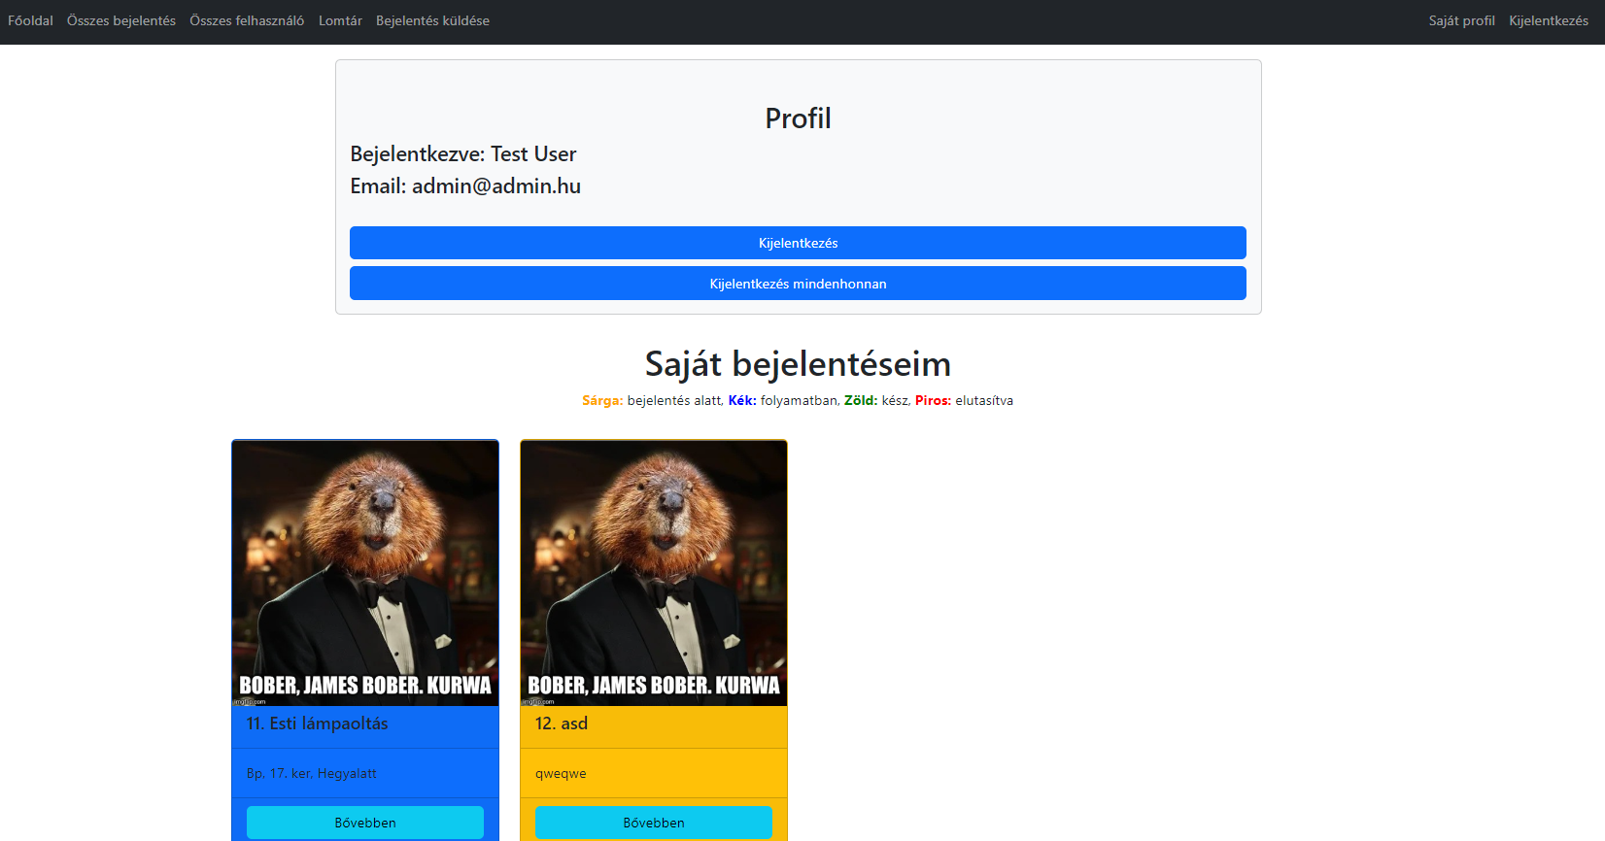

**Összes Bejelentés:** Megjeleníti az applikációba küldött összes bejelentést. A bejelentések háttérszíne azt jelzi, hogy az ügy feldolgozása hol tart. Sárga beérkezett bejelentése, kék folyamatban, zöld kész, piros elutasítva. A kártyán megjelenik a bejelentéshez csatolt kép, a bejelentés sorszáma, neve, helyszíne. Két gombunk van: Bővebben a bejelentés oldalára vezet. Törlés törli a bejelentést. 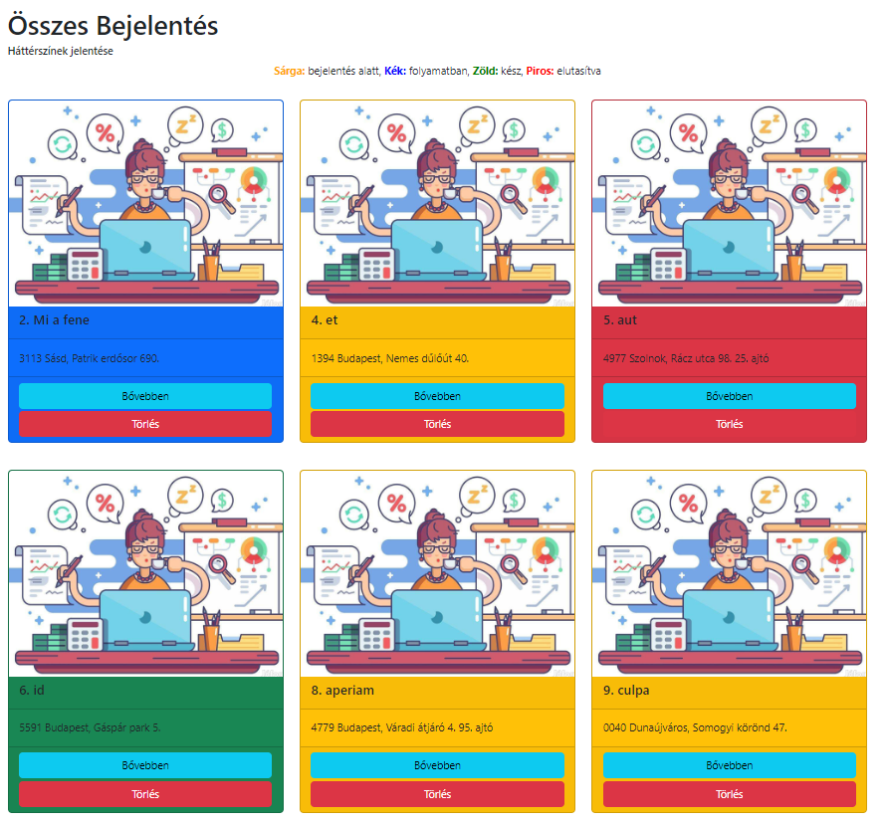

**Összes Felhasználó:** Megjeleníti az alkalmazásba regisztrált felhasználókat. Megkapjuk a sorszámukat, nevüket, email címüket, admin jogukat.

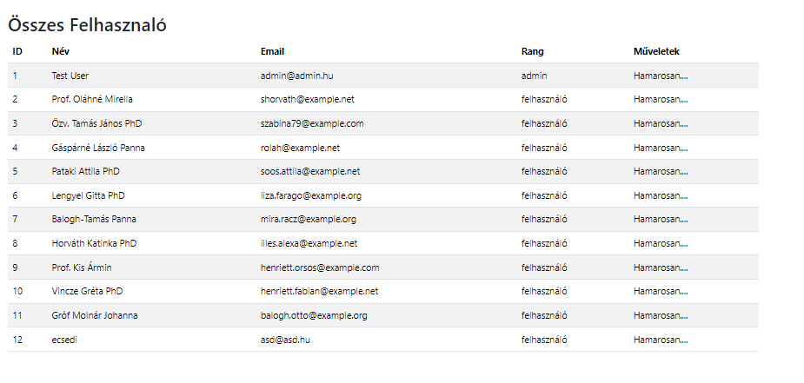

**Lomtár**: A törölt bejelentések megjelenítése.

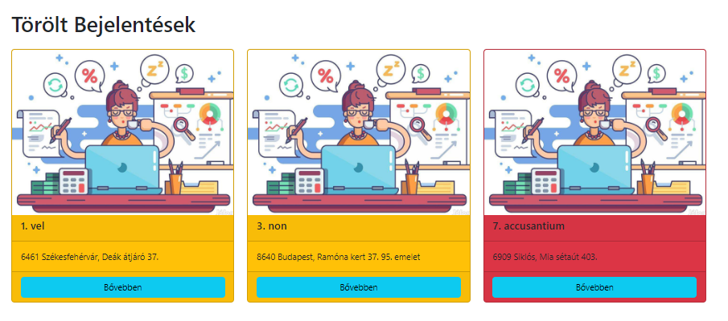

**Egy bejelentés megtekintése:** Megjeleníti a bejelentés képét, sorszámát, nevét, leírását, helyét, állapotát. Ezeket az adatokat a képernyő jobb oldalán lévő űrlapon keresztül módosíthatjuk is. A törlés gomb törli a bejelentést, a vissza gomb visszavezet az összes bejelentés oldalra.

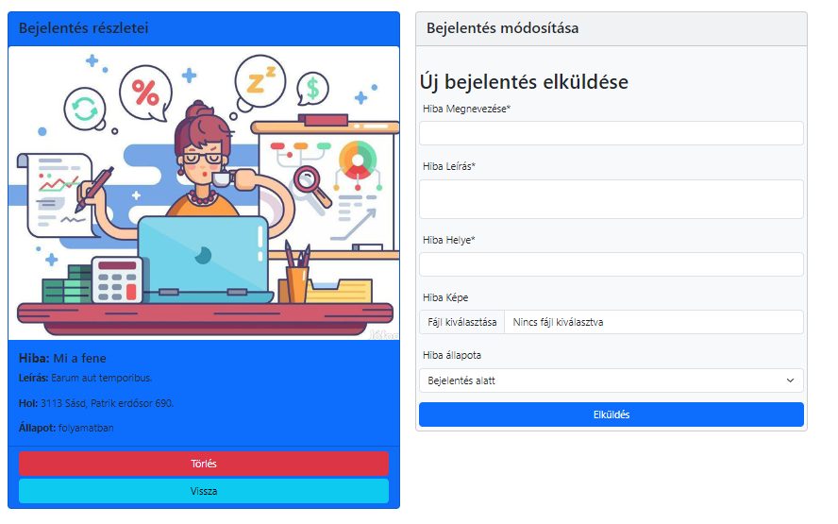

**Bejelentés küldése**: új bejelentés létrehozása és beküldése az alábbi űrlappal. Fontos megjegyezni, az itt beküldött bejelentések képe elmentődik a backend storage mappájában is.

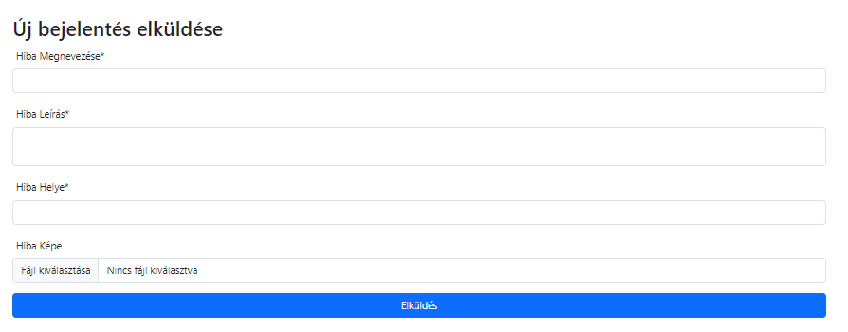

**Kijelentkezés** gomb kilépteti a felületről a felhasználót és visszavezet a bejelentkezési oldalra.

## Kiemelt kódrészletek

**App.jsx**: A honlap linkjeit RouterProviderrel hozzuk létre.

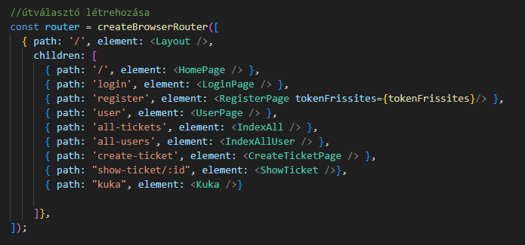

**AuthContext.jsx**: AuthProvider segítségével történik a felhasználó jelenlétének a vizsgálata. A bejelentkezést követően minden tevékenységben részt vesz ez a kontextus.

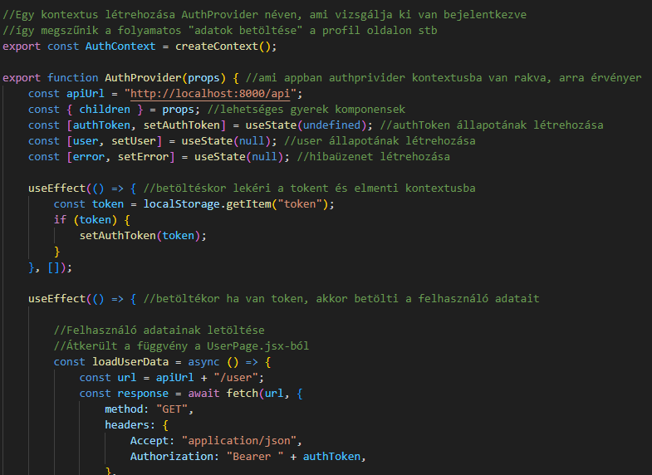

**Layout.jsx:** A menüben megjelenő gombok a felhasználó bejelentkezése és jelenléte alapján változnak.

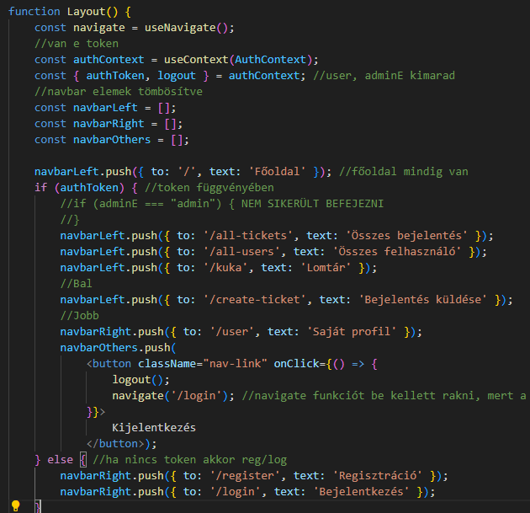

**ShowTicket.jsx:** A komponens segítségével jelenítem meg a kért bejelentést. Itt egyszerre több aszinkron függvény fut (GET, PATCH). A kért bejelentés ID-jét a useParams segítségével olvasom be.

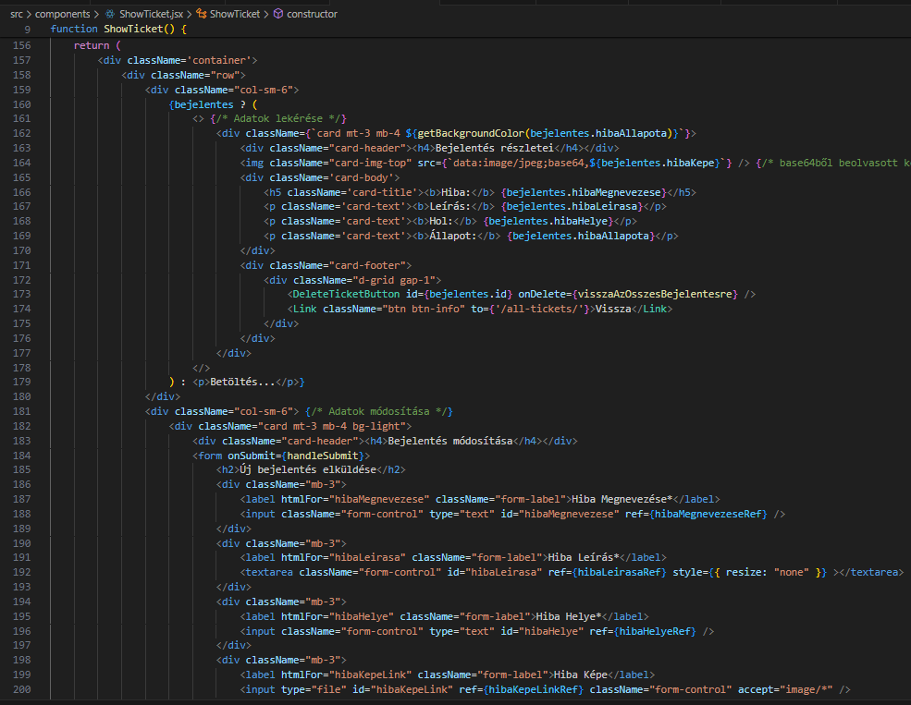

Ennek segítségével készült el a bejelentés kártyák alatti **Bővebben** **gomb**. A **Törlés** **gomb** is külön komponensben fut. A rest api delete kérés azon keresztül történik.

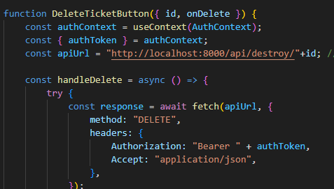

## A projektet készítette:

* Ecsedi Tamás (Backend, Frontend)
* Takács László (Backend, Mobil)
* Leadva: 2023. április